INDICAÇÃO Nº 3035/2017

Indica ao Poder Executivo Municipal melhoria da Pintura de Sinalização em Faixa de Pedestre localizada na Avenida Pedroso, altura nº 3794, no Bairro Ângelo Giubina.

Excelentíssimo Senhor Prefeito Municipal,

Nos termos do Art. 108 do Regimento Interno desta Casa de Leis, dirijo-me a Vossa Excelência, indicação que, por intermédio do setor competente, seja executada a melhoria da Pintura de Sinalização em Faixa de Pedestre localizada na Avenida Pedroso altura nº 3794, Bairro Ângelo Giubina.

Justificativa:
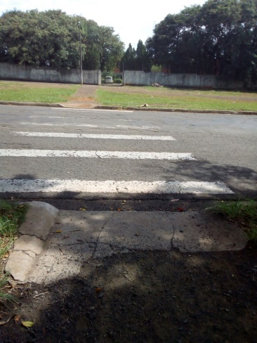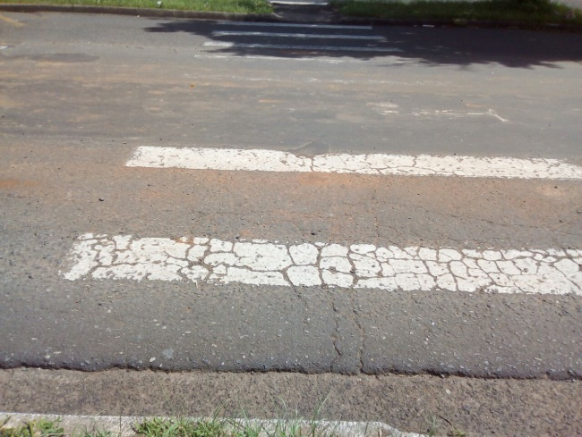
Fotos do local
Conforme relatos dos usuários daquela via e verificando “in loco”, na Avenida Pedroso, na altura nº 3794, a faixa de pedestre da via publica esta totalmente apagada, sendo a via de travessia de munícipes, Pais e alunos da Escola E.E.Professora Maria de Lourdes Maia Frota, EMEI Vanderlei Matarazzo, fato este que prejudica as condições de tráfego e travessia de pedestres.

A manutenção nas faixas de travessia de pedestres é de fundamental importância para a segurança dos munícipes.

Plenário “Dr. Tancredo Neves”, em 23 de Março de 2017.

Paulo Cesar Monaro

Paulo Monaro

-Vereador Líder Solidariedade-

